Консультация для родителей
«Звуковой анализ слова»
К моменту поступления в школу малыш должен правильно, отчетливо произносить все звуки родного языка, говорить связно, не торопясь, уметь выражать свои мысли. Очень важно, чтобы у ребенка была хорошая дикция. Он должен внятно и отчетливо произносить слова и словосочетания с правильной интонацией. Хорошо, если ребенок умеет определять место звука в слове (в начале, в середине, в конце), называть слова с определенным звуком, находить слова с заданным звуком в предложении или в тексте.
Малыш должен знать, что в алфавите 33 буквы, а буква – это письменное обозначение звука.
Буквы е, ё, ю, я обозначают два звука, если стоят в начале слова, после гласной, после разделительных ъ, ь.
Буквы и звуки бывают гласные и согласные. Гласных букв 10: а, е, ё, и, о, у, ы, э, ю, я. Гласных звуков 6: а, и, о, у, ы, э.
Согласных звуков 21. Ъ и Ь звуков не обозначают.
Согласные звуки могут быть твердыми и мягкими, звонкими и глухими.
Парные звонкие и глухие согласные:
б – п, в – ф, г – к, д – т, з – с, ж- ш.
Непарные звонкие: л, м, н, р.
Непарные глухие согласные: х, ц, ч, щ.
Всегда твердые: ж, ш, ц. Всегда мягкие: й, ч, щ.
Гласные звуки образуют слог.
Согласные без гласных слога не образуют.
Гласные а, о, у, ы, э обозначают твердость согласных звуков.
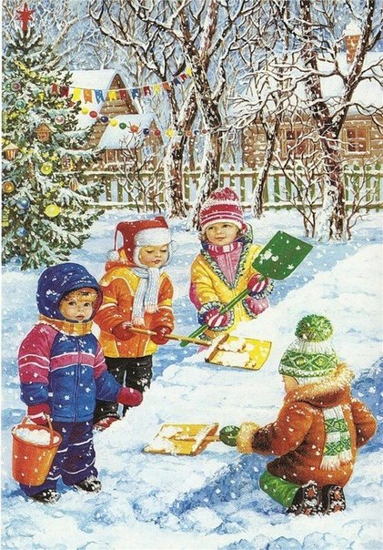
Например:
Скажи, сколько звуков в слове зима?
Сколько гласных звуков? Назови.
Сколько твердых согласных? Назови.
Сколько мягких согласных? Назови.

